Klage over vedtak i HMR styret 27.3.19
- INNLEDNING
Undertegnede inngir med dette klage over følgende styrevedtak i HMR styret:
3. Styret vedtek å slå saman fødeavdelingane i Kristiansund og Molde til ei samla fødeavdeling for Nordmøre og Romsdal ved Molde sjukehus fram til opninga av SNR i tråd med framlagt plan. Samanslåinga har verknad frå 19.august 2019. Styret peikar spesielt på viktigheita av å prioritere kompenserande tiltak.

Styret ser viktigheita av at det er tunge funksjonar og oppgåver både i Kristiansund sjukehus og Molde sjukehus i interimsfasen til SNR og ber seg derfor førelagt eit samla oppgåve- og funksjonsfordelinga ved Molde sjukehus og Kristiansund sjukehus spesielt og i helseføretaket generelt så tidleg som mogleg.

Vedtaket anføres fattet på feile premisser etter klinikksjefens Erdals saksframlegg i styremøte den 27.03.2019 med urovekkende mange uriktige påstander. Hans saksframlegg dannet grunnlag for at HMR styret gikk for å fatte vedtak om å avvikle fødeavdeling i Kristiansund. Undertegnede mener således at styrets vedtak bygger på feil faktisk grunnlag. Vedtaket kreves kjent ugyldig.

Nedenfor i punkt nr. 2 redegjøres for de konkrete faktiske feil som ligger til grunn for vedtaket. I punkt nr. 3 redegjøres for andre sentrale hensyn som er utelatt fra styrets behandling og redegjørelse. Avslutningsvis følger oppsummering i punkt nr. 4.

- FAKTISKE FEIL

  - DRIFTSVANSKER
Fra styremøtet:
Klinikksjef Erdal opplyste i sitt framlegg om årelange driftsvansker, herunder mangel på personell mv. som han mener resulterer i høy risiko. Klinikksjefen opplyste at mangel på personell hadde ført til stengning av fødeavdelingene noen ganger hvert år.
Ansattes representant Hilde Johannessen stilte klinikksjefen et spørsmål: "Sier du at dere driver og stenger avdelingene vekselsvis fordi dere ikke har nok folk med dagens struktur? Erdal svarte bekreftende: "Vi har uplanlagte korte stans, ja. En ser at en ikke kan drifte det neste hele eller halve døgnet, og så blir pasientene sendt til den avdelingen som klarer å ta imot. Dette gjelder begge veier" Styreleder Ingve Theodorsen brøt ut spontant: "Det er et argument for å slå sammen!". "Jeg synes jo det", svarte Erdal. Senere i diskusjonen kom styremedlem Toril Forbord til saken og konkluderte: "At det er stengninger sier meg at vi er nødt til å gjøre noe raskt med situasjonen".
Våre anførsler
Etter opplysninger fra personale på fødeavdelingen og barneavdelingen i Kristiansund, er det funnet at fødeavdelingen har blitt stengt totalt 3 ganger de siste 10 år
- 18.12.2013 –stans i fødeavdelingen Kristiansund fra kl.13 til 19.12.2013 kl.7.30 (18,5 timer) Den 18.12.2013 sendte Henrik Erdal mail til bl.a. leger i Kristiansund, fastleger og AMK med følgende beskjed:
"Grunnet kritisk bemanningssituasjon som følgje av akutt sjukefravær ved fødeavdelingen i Kristiansund, må følgende strakstiltak iverksettes: Fødende til Kristiansund må rutast/sendast til Molde evt til Ålesund om seleksjonskriteria tilsier det. Dette gjeld frå umiddelbart til i morgon kl.7.30"
Gynekolog Terje Hals skrev til klinikksjefen med kopi til de øvrige mottakere av Erdals epost:
"Etter mitt syn er dette en svært uheldig situasjon. Alle er kanskje ikke enig med meg i det. Men for pasientene er dette svært uheldig, og kanskje traumatisk for enkelte. Samtidig vil jeg understreke: bemanning og personalsaker er –et ledelsesspørsmål! (…) Jeg kommer til å være tilstede på fødeavdelingen til kl.8 i morgen tidlig og tilse at klinikksjefens forordning blir fulgt til punkt og prikke."
- 27.12.2017-01.01.2018 – fødeavdeling i Molde stengt grunnet mangel på gynekologer for å bemanne vakter. Fødsler ble omdirigert til Kristiansund.
- En helg vinteren 2017/2018 fra fredag ettermiddag til lørdag ettermiddag - (personalet husker ikke dato) ingen inntak av fødende i Kristiansund. Nok personale men full avdeling uten plass til flere. Fødende ble sendt til Molde.
Det anføres at 3 perioder med stengning av fødeavdeling over en periode på 10 år, kan vanskelig sies å kvalifiseres som driftsvansker. Dersom styret viser til flere stengninger bes disse dokumentert. En antar at stans av drift måtte være kommunisert til AMK og flere berørte/samt henvisere og bør være mulig å finne.

  - PERSONALSITUASJON

Fra styremøtet:
Klinikksjef Erdal presenterer mangel på personell på avdelingene og mener at dette gir høy risiko. Han mener at spesialister ikke vil komme til lokalsykehuset etter utdanning. Han forteller at Molde har langt mindre problemer med 5 overleger enn Kristiansund som har 3. Han antyder også jordmordmangel som er større i Kristiansund, hvor han refererer til mangel på 4 jordmødre i Kristiansund utover våren.
Våre anførsler
2.2.1 Leger:
Fødeavdeling i Kristiansund har opprinnelig hatt 5 overlege - og 1 assistentlegestilling, disse ble omgjort til 4 overlege - og 2 assistentlege hjemler.
I 2017 hadde fødeavdeling i Kristiansund 4 overleger, 2 assistentleger og en vikar i perioder. I fjor høst når en assistentlege sterkt knyttet til byen, begynte å jobbe på St. Olavs for å fullføre sitt utdannelsesløp, ble stillingen hennes utlyst og det meldte seg 14 søkere. Deretter ble utlysningen avlyst «for å spare penger». For tiden har Kristiansund 4 overlegestillinger og 1 assistentlegestilling, ikke 3, som klinikksjefen antydet. Det er ansatt 3 erfarne faste gynekologer, den fjerde har permisjon for å jobbe på St.Olavs og avdelingen har hatt i det siste meget gode og kjente vikarer i hans permisjonstid. Avdelingen i Kristiansund har 3 assistentleger under utdanning - 1 jobber i Kristiansund, 1 på St.Olavs og 1 er under sitt siste utdanningsår på kirurgisk avdeling i Molde og er ferdig utdannet gynekolog om 1 år.
Molde har lykkes med å bemanne sine overlegestillinger ved at de har « kjøpt» 2 utenlandske overleger gjennom bemanningsbyrå og satt inn meget store ressurser for å få dem til å fungere i avdelingen. Avdelingen i Kristiansund har meldt behov for nye overleger, men har dessverre ikke opplevd samme engasjementet fra ledelsen til å bemanne avdelingen opp.
Presentasjon av den faktiske situasjonen anføres således å være mangelfullt fremstilt. Det er på det rene at leger ikke kan tilsettes dersom utlysninger trekkes tilbake og Kristiansund sykehus nektes midler til flere stillinger.
2.2.2 Jordmødre:
I 2016 utlyste HMR 3 jordmorstipend. Av dem gikk 1 til Ålesund og 2 til Molde. 3 sykepleiere fra Kristiansund, som ikke fikk innvilget stipend, startet jordmorutdannelse for egne penger. På spørsmål stilt til HMR om hvorfor ingen fra Kristiansund fikk innvilget stipend fikk de til svar at Molde hadde store rekrutteringsvansker og mange som skulle pensjoneres (8 over 60 årsalder).
(Kopi av korrespondansen mellom en av søkerne og leder kan sendes styret ved forespørsel).
Alle 3 jordmødre kom hjem etter endt utdannelse og jobber i Kristiansund. Imidlertid fikk kun to av disse fast stilling, men kun 40% hver, da det ikke var flere ledige stillingshjemler. Disse faste stillingsbrøkene har ikke blitt økt sien de begynte. Den tredje fikk kun vikariat.
Klinikksjefen viser til at 4 jordmødre nå har sagt opp ved Kristiansund med virkning fra våren av. Av disse 4 har det vært kun 1,4 i fast stilling. Resten har vært ansatt i vikariater, igjen fordi avdelingen ikke hadde flere stillinger å tilby.
Av de 4 jordmødre som slutter, er det 3 som slutter grunnet nedleggingstrussel, kun 1 flytter grunnet endret livssituasjon. Disse tre hadde sannsynligvis blitt værende i avdelingen dersom ikke vedtaket om sammenslåing ble fattet. Ifølge jordmødrene selv så har det ikke vært noe rekrutteringsvansker før saken om fødesammenslåing startet for fullt på nyåret. Det har vært heller vanskelig å få gå opp i stillinger for de som har ønsket det.
Konklusjon
Personalet ved fødeavdelingen finner det kritikkverdig at ledelsen har motarbeidet avdelingen i Kristiansund, og har i stor grad bidratt til manglende stillinger, samt at de forsøker å overbevise styret om store rekrutteringsvansker og driftsvansker som grunnlag for stengning av avdelingen. Påstanden om at avdelingen har drifts- og rekrutteringsvansker er således direkte feil.

  - KVALITET

Fra styremøte
Klinikksjef opplyser: "Det er sviktende kvalitet, variasjonen er for stor og dette påvirker pasientsikkerheten».
Erdal peker til "Et trygt fødetilbud" som han kaller for "en skrift med nasjonale kvalitetskrav til fødselsomsorgen". Han nevner at det dreier seg om "2 små avdelinger", som har hatt "for mange uheldige hendelser og det påvirker kvaliteten" samt at "det var utført flere tilsyn på små fødeavdelinger i Norge som underbygger dette" (underforstått dårlig kvalitet på små avdelinger) -dette blir imøtegått senere se 3.3.2
Erdal peker også til sitt hjemfylke hvor "man har gjort kvalitetsarbeid i fylket gjennom reduksjon av antall fødeavdelinger". Videre anfører han at dagens drift i Kristiansund og Molde har for høy risiko.
Ved videre omtale av to fødeavdelinger hhv Kristiansund og Molde understreker Erdal at "kvaliteten ikke holder den standarden vi ønsker" og at "det varierer over tid". Her peker Erdal på to-tre ting som er trukket frem i prosjektmandatet:
- "andel keisersnitt"
- "oksygenmangelsyndrom, altså barn som har hatt stressende fødsel og kan være dårlige"
- "overflyttinger til nyfødt intensiv, også det er en indikator på at det er altfor mange dårlige barn som blir født"
Klinikksjefen kaller andel keisersnitt og overflyttinger av barn for "de harde endepunkter".
Han avslutter: "Hvis en holder disse tall opp mot hverandre så ser en en klar fordel for Molde slik situasjonen har utviklet seg det siste halvannet året".
Påstandene behandles nedenfor.
En ønsker først å kommentere det som Erdal omtaler til «de harde endepunkter» (underforstått de viktigste kvalitetsindikatorer) - nemlig andel keisersnitt og overflyttinger av nyfødte. Andel keisersnitt fungerer som kvalitetsindikator i Medisinsk fødselsregister, men ikke i Et trygt fødetilbud; overflyttinger av nyfødte er ikke å gjenfinne som kvalitetsindikator i noen av disse. Det er kvalitetsindikator som heter "innleggelser på nyfødt intensiv >/3 døgn, men den er altså ikke vurdert av klinikksjefen.

    - Andel keisersnitt
Klinikksjefen påstår at Kristiansund hadde ca 20% keisersnitt og Molde 10%, noe som tydet på dårlig kvalitet. Bakgrunnsmaterialet til ROS analysen viser 11% keisersnitt i Molde, og 19,5% i Kristiansund i 2018.
Klinikksjef antyder at Kristiansund har i år 2019 hatt 14,9% keisersnitt, han velger likevel ikke å tillegge dette noe betydning. Ifølge han er målet 12-13 %.
Mellom 2014-2018 er tallene like: Molde 18%; Kristiansund 19,2%. Klinikksjefen ble utfordret av lege Bjarne Storset på at en bør være forsiktig med konklusjoner da avvikene er så små og at en ikke kan bruke dette som argumentet. Klinikksjefen understreker kraftig at det er stor forskjell mellom 10 og 20 % og mellom 2,8 og 8 % (overflyttinger av barn):
"Det er ganske stor forskjell, vi har belegg for det vi sier. Det har skjedd endring i det tverrfaglige arbeidet hvor man er kommet lengre i Molde enn i Kristiansund. Dessverre må jeg si det så tydelig", avsluttet Erdal.
Våre anførsler
En gynekolog fra Kristiansund gjennomgikk tallmaterialet for keisersnitt i Kristiansund, Molde og Ålesund i NATUS, altså samme programmet som klinikksjef brukte.
Fødende deles i et klassifiseringssystem som heter Robson.
En gikk der for å se etter en gruppe kvinner klassifisert som Robson 5 – det er altså en gruppe kvinner som har hatt tidligere keisersnitt og som er gravide med barn i hodeleie. Antall keisersnitt i den gruppen er høy. Mulige fire utfall i denne gruppen er: planlagt keisersnitt, akutt keisersnitt og vaginal fødsel normal eller operativ.
En gikk så gjennom statistikken i 2017 og 2018 for å se på antall kvinner med planlagt keisersnitt i den gruppen og det kan se ut som at avdeling i Molde har lagt om seleksjonspraksis og overfører disse kvinnene til avdelingen i Ålesund. Avdelingen i Molde hadde kun 4 kvinner i 2018 mot 24 i 2017. Samtidig fikk avdelingen i Ålesund en økning med 19 kvinner i Robson gruppe 5 i 2018, selv om det totale fødselstallet i Ålesund gikk ned (antall fødsler i Robson 5 økte fra 101-120). Klinikksjefen ble intervjuet av NRK radio i etterkant av styremøte og har bekreftet at man har lagt om seleksjonspraksisen i Molde.
Fødeavdelingen i Molde har utført 49 keisersnitt i 2019, altså 11%. Hvis Romsdalskvinner i Robson 5, og planlagte keisersnitt var forløst i Molde og ikke i Ålesund, så ville Molde hatt sannsynligvis 19 kvinner flere i 2018. Keisersnittprosenten ville da for Molde være 15 % og ikke 11 %.
Gynekologen la merke til en økning av henvisninger på kvinner fra Romsdal som henvises til HMR postmottak med forespørsel om vurdering for keisersnitt. 4 pasienter ble siden desember 2018 henvist videre til Kristiansund og ikke til Molde, selv om seleksjonskriterier ikke krever dette.
Konklusjon
På bakgrunn av ovennevnte anføres fremstillingen av betydningen av keisersnitt og selve tallene som mangelfull. Andel keisersnitt er ikke listet opp som kvalitetsindikator i Et trygt fødetilbud; se 3.1
Klinikksjef Erdal har videre brukt uholdbar tolkning av små tall i statistisk øyemed - se 2.8
Det mest alvorlige er at tall tyder på at klinikkledelsen sammen med avdelingen i Molde forsøker å få ned keisersnittfrekvensen i Molde gjennom å flytte Romsdalspasienter til Ålesund eller Kristiansund. Om dette har skjedd, noe tall tyder på, så er det ledelsen selv som har arrangert dagens situasjon.
    - Antall overflyttinger til nyfødt intensiv
Klinikksjefen hevder at Kristiansund overflytter flere barn til nyfødt intensiv enn Molde, noe som tyder på dårlig kvalitet. Han viser at Molde flytter 2,7 %, mens tallet for Kristiansund er 7,9%.
Våre anførsler
Tall fra 2014-2018 er nærmest like for begge avdelingene med noe mindre overflyttinger fra Kristiansund. Erdal har ikke informert styret at kolonne "overflyttinger" betyr for Molde overflyttinger til nyfødt intensiv i Ålesund, mens det for Kristiansund innebærer overflytting til enten nyfødt intensiv i Ålesund eller til barneavdelingen i Kristiansund.
Erdal peker på at det har i fjor vært 2,7-2,8 % overflyttinger fra Molde og 7,9 % fra Kristiansund.
Disse tall ba vi barnelegen å gjennomgå. Barnelegen antydet at dette året var spesielt med noen barn med sjeldne tilstander. Tallgrunnlaget som Erdal brukte inneholdt 29 opphold av barn mellom 0-5 levedøgn (7,9 %). 2 barn ble dobbelt registrert.
Av 27 barn, som utgjør 7,2 % av 372 fødsler, så var kun 15 overflyttet til nyfødt intensiv-altså 4 % og ikke 7,9 %. Overflyttinger til nyfødt intensiv er heller ingen kvalitetsindikator i Et trygt fødetilbud.
Innleggelser på nyfødt intensiv i minst 3 dager er derimot kvalitetsindikator. Av disse 15 barn var 12 innlagte på nyfødt intensiv i minst 3 dager-dette utgjør 3,2%.
Resterende 12 nyfødte barn ble innlagt på barneavdelingen i Kristiansund. Av de barna var 1 barn som ble innlagt 4 dager gammel til lysbehandling pga gulsott, 10 barn var innlagt mellom 3-5 dager til observasjon og evt antibiotika behandling og utskrevet hjem. 1 barn var innlagt i Kristiansund i 9 dager og utskrevet til hjem.
Klinikksjefens presentasjon fremstår på bakgrunn av det ovennevnte som feil fremstilt. Han bruker statistikk feil, noe som gir et utydelig og unyansert bilde av realiteten.
2.4 ANG REISEVEI VED LOKALISERING I HHV KRISTIANSUND OG MOLDE
Fra styremøte
Klinikksjef ble utfordret på hvordan det ville være om fødeavdeling ble lagt til Kristiansund.
"Det er flere som får lengre reisevei ved å legge fødeavdeling til Kristiansund enn Molde fordi de har større fødetall i Molde."
Videre understreket han at foretaket måtte da ha følgetjeneste i 6 kommuner ved fødeavdeling lagt til Kristiansund mot 4 kommuner ved avdeling lagt til Molde.
På lysbildet presentert til styret stod det følgende:
- Lengre reisevei for færrast pasienter ved å lokalisere til Molde
- Mindre behov for beredskap og følgetjeneste ved å lokalisere til Molde
Klinikksjefen viser ingen matematiske beregningene som skulle underbygge hans påstand.
Våre anførsler
Tall presentert nedenfor er hentet fra bakgrunnsmaterialet til foretakets ROS-analyse og SSB
- Antall fødsler ved fødeavdelingen ved hhv Kristiansund 372, Molde 447
- Fødsler i Kristiansund kommune 223, Molde 272.
Grunnet små forskjeller i antall fødsler for innbyggere fra Molde og Kristiansund kommune og 77 min avstand mellom byene, er det åpenbart at det for fødende fra disse byene ikke er noen forskjell i reisetid uavhengig av hvilken fødeavdeling som avvikles, og de behøver heller ikke følgetjeneste. Det er ellers flere kommuner som ikke har lange avstander til verken Kristiansund eller Molde og som ikke har følgetjeneste som Eide, Fræna og Gjemnes.
Det er dermed innbyggere i kommuner som ligger langt fra sykehuset som blir mest berørt ved avvikling av én av to fødeavdelinger. Antall innbyggere i disse er:
- Surnadal 5.978
- Aure 3.553 (øykommune)
- Smøla 2.134 (øykommune)
- Halsa 1.574
- Aukra 3.539 (øykommune, men en del fastland )
- Sunndal 7.106.
Innbyggere i de fire førstnevnte nordmørske kommuner utgjør 13.239 innbyggere og de har lengre avstand til Molde enn til Kristiansund. Reiseavstanden til Molde er for Aure og Smøla 50 min lengre enn til Kristiansund, og 20 minutter lengre for Halsa og Surnadal, ifølge foretakets bakgrunnsmaterialet. Det stiles også spørsmål rundt riktigheten av disse tidsangivelser siden man ved vanlig bilkjøring bruker ca 75 min fra Seivika til Molde sykehus. .
Innbyggere i Sunndal og Aukra (til sammen 10.645) har lengre avstand til Kristiansund enn Molde. De 7.106 innbyggerne i Sunndal har kun 14 minutter kortere reisetid til Molde enn til Kristiansund og fastlandsforbindelse med begge byer.
Det er således tydelig at 13.239 innbyggere er flere enn 10.645, dermed tilbakevises klinikksjefens påstand om at «det er flere som får lengre reisevei ved å legge fødeavdeling til Kristiansund enn Molde.»
Hele gruppen med lang reisevei til sykehuset har krav på jordmorfølgetjeneste. Siden gruppen er større og avstander er lengre, så er det åpenbart at også Erdals påstand om «mindre behov for beredskap og følgetjeneste ved å lokalisere til Molde» er direkte feil.
Det er riktignok 70 fødsler årlig i forskjell mellom Kristiansund og Molde, dette er imidlertid ikke av avgjørende betydning hensett det ovennevnte.
Vi har gjort mange matematiske beregninger ut ifra antall innbyggere, antall fødsler i kommuner og reisetid til sykehusene, og kom til motsatt resultat enn Klinikksjefens.
Øykommuner har enorme utfordringer; eneste jordmor på Ytre Nordre Nordmøre i beredskap bor på Tustna. Vi finner det alvorlig at Klinikksjefen ikke tar hensyn til de kjente problemene som øykommuner sliter med, nemlig:
Behov for to ferger fra Smøla til Kristiansund; ingen nattlige fergeforbindelser mellom de tre kommuner (Halsa, Aure og Smøla), ferge fra Aure til Kristiansund som ikke har beredskap på natta, behov for ferge fra Halsa og Surnadal, der er det helelr ingen beredskaps ferge på natta, og mye dårlig vær som gjør det umulig å bruke ambulansebåt.
Reisetiden er, som nevnt ovenfor, påviselig lengre til Molde fra de Kristiansundsnære kommunene. Det bemerkes dog at reisetiden for gravide ikke kan beregnes ut ifra google maps, slik foretaket har gjort. Kvinnen vurderes av beredskapsjordmor ved usikkerhet om fødselen er i gang, det er få ambulansebiler i øykommunene, en må beregne å vente på fergen, ambulanser er ikke egnet til transport av gravide; det blir mange stopp på veien. Det betyr at veien blir mye lengre enn tallene som foretaket presenterer. Dette har klinikksjefen unnlatt å nevne en eneste gang. Av alle 6 kommuner som, ifølge ham vil trenge jordmorfølge, er det kun Aukra med 3.539 innbyggere som må bruke ferge og får 50 min lengre tur til Kristiansund enn Molde. På Nordmøre derimot har innbyggere i fire nordmørske kommuner med 13.239 innbyggere behov for ferge, og har lengre reisevei til Molde enn Kristiansund.
Bilag nr 1 - uttalelse fra beredskapsjordmor på Nordmøre Elisabeth Jørgenvåg
På bakgrunn av ovennevnte anføres klinikksjefens påstand om reisetid å være feil og mangelfullt fremstilt for styret. Det anføres å være meget alvorlig at de ovennevnte fakta ikke ble drøftet eller i det minste presentert for styret.
2.5. LANG REISEVEI OG JORMORDFØLGETJENESTE
Fra styremøte
Klinikksjefen uttalte "noen få som får betydelig lengre reisevei på ca 3 timer, men vi mener at det er trygt og vi har avbøtende tiltak for det" (underforstått at avdelingen legges til Molde).
Klinikksjefen innrømte at de jobber med å få jordmor følgetjeneste til å fungere bedre, han håper på bruk av jordmødrene som "bodde i de berørte kommuner". Han oppgir mulig bruk av hotell og planer om en kai på Rensviksholmen.
Våre anførsler
De «noen få» klinikksjefen refererer til er i det minste innbyggere i Aure, Surnadal og Smøla. Det dreier seg altså om 11.665 innbyggere og det må falle på sin egen urimelighet å omtale dem som «noen få».
Rensviksholmen har en kai som er privateid. Foretaket har ikke tatt kontakt med eier, etter det vi har undersøkt. Hvordan kan man presentere dette som avbøtende tiltak?
Å bo på hotell er heller ikke gjennomførbart for de fleste mødre, alle har sine familier og ofte flere barn. Det kan heller ikke være ønskelig for dem å være langt fra familien i den vanskelige perioden når en nærmer seg termin.
Jordmorfølgetjeneste på Nordmøre fungerer ikke og blir mye mer utfordret hvis fødeavdelingen legges til Molde. Det siste året har det fungert i ca 25 %, det er kun én jordmor som betjener tjenesten, hovedsakelig i sin fritid. Årene før var det 34 % dekning. Hun har utrykt sin bekymring gjennom flere brev og media og legger ikke skjul på at foretaket ikke har gjort nok for å få tjenesten til å fungere, jf. bilag 1 til denne klagen. Denne tjenesten er ene og alene foretakets ansvar og det er feil å henvise til kommuner som skal løse denne oppgaven.
Det anføres at klinikksjefen underkommuniserer til styret utfordringer foretaket har med å iverksette i tilstrekkelig grad den lovpålagte jordmorfølgetjenesten. Videre er det tydelig at avbøtende tiltak enten ikke fungerer eller er liten grad ivaretakende for høygravide.
2. 6. BETYDNING AV BARNELEGE I TILKNYTNING TIL FØDEAVDELING
Fra styremøte
Klinikksjefen presenterer faglig avhengighet av fødeavdeling og lister opp: anestesifaget, operasjonsstue, lab, blodbank og bløtdelskirurg. Barnelege nevnes ikke. På direkte spørsmål svarer han at barnelege ikke har akutt rolle, men har «elektiv rolle» Han blir utfordret på utdannelse av barneleger i Kristiansund, som blir sviktet hvis fødeavdeling legges til Molde, uten at han tar stilling til det.
Våre anførsler
Fødeavdelingen i Kristiansund er knyttet til barneavdeling og har barnelege i vakt; aktiv vakt på dagtid, ellers hjemmevakt med innkallingstid på 20 min. Sykehuset i Kristiansund har anestesilege i vakt som er tilstede på sykehuset hele døgnet. Syke nyfødte håndteres dermed i Kristiansund av et team bestående av anestesilege og barnelege.
Til sammenligning har fødeavdelingen i Molde kun anestesilege som håndterer alle akutte tilstander hos nyfødte. Molde har ingen barneavdeling og kun barnelege på dagtid som utfører nyfødtundersøkelser og har andre barn til poliklinisk oppfølging. Denne barnelegen deltar aldri i behandling av akutt syke nyfødte.
Syke nyfødte i Molde håndteres av anestesilege og ikke av barnelege.
Barnelege har en meget viktig rolle i håndtering av akutt syke nyfødte, noe som dessverre ikke kom frem ved klinikksjefens presentasjon. Anestesilege er veldig viktig hvis barnet er veldig dårlig og trenger intubasjon og respiratorbehandling. Intubasjoner (pusterør i luftveiene) er det som regel anestesileger som utfører og de er mest drevne med det grunnet mengdetrening. Ved sviktende blodgjennomstrømning i kroppen er det nødvendig å legge tilgang i navlevenen; dette er barneleger meget gode på, mens anestesileger gjør det sjeldent og ikke alle behersker denne kunnskapen (dette er uavhengig av sykehus).
Assistentleger i anestesi har 3 læringsmål knyttet til nyfødte; mens barneleger har 21 læringsmål. Barneleges kompetanse er uvurderlig i akutte situasjoner med tanke på den kunnskapen og erfaring barnelegen har i utredning og oppfølging av alle sykdomstilstander hos barn og nyfødte. Barnelegens kunnskap kan ikke erstattes av den flinkeste anestesilege, heller ikke omvendt. Begge er viktige og bør stå sammen i behandling av syke nyfødte. Dette er behandling som kan innvirke på hele livet til barnet.
Man ser helt tydelig at alle syke barn i Molde blir overflyttet til Ålesund, mens de nyfødte som ikke trenger nyfødt intensiv behandling i Kristiansund slipper overflyttinger til Ålesund og får behandling på barneavdelingen i Kristiansund.
Klinikksjefen gikk for samling av nyfødte til Molde. Det betyr opprettelse av en fødeavdeling med ca 800 fødsler per år. (Til sammenligning har Ålesund 1300 fødsler årlig og tre barneleger i vakt). Antall komplikasjoner øker og behov for både akutt og subakutt hjelp er tilstede. Samtidig sorterer man bort tilbudet langt fra barneavdeling. Dette er underlig faglig sett og ikke diskutert en gang.
Et annet perspektiv er at en slik flytting vil gjøre det meget vanskelig å rekruttere leger i utdanning til barneavdelingen i Kristiansund og ikke minst rekruttere spesialister. Denne faggruppa skal, ifølge foretakets utviklingsplaner, tas vare på i interimsfasen til SNR.
Fagmiljøet i Kristiansund har formidlet bekymringene sine til klinikksjefen. Barnelegen ser på det som alvorlig at det ikke ble kommunisert og diskutert i styret.
Et betimelig spørsmål til klinikksjefen er da om han kan dokumentere påstanden om at barnelege ikke har noe verdi ved en fødeavdeling?
2.6.1 Hva sier nasjonal veileder «Et trygt fødetilbud» om barneavdeling knyttet til fødeavdeling?
Et trygt fødetilbud skiller mellom fødeavdelinger med og uten barneavdeling og seleksjon og kvalitetskrav tar hensyn til dette:
"Følgende fødsler bør foregå i sykehus med barneavdeling:
- Oligohydramnion
- Polyhydramnion
- Planlagt vaginal fødsel etter tidligere operasjon på livmoren (individuell vurdering av de som har født vaginalt etter tidligere keisersnitt)

2.6.2 Hva sier fagmiljøer om rollen barnelege har ved fødeavdelinger
Det har skjedd mye endring siden 2010 hvor siste retningslinjer ble laget i Norge. Det er behov for nye, men disse vil mulig la vente på seg.
Nylig har svensk neonatalforening presentert krav om å opprette nyfødtintensive avdelinger på alle forløsningsavdelinger i Sverige:
"Under den pågående Barnveckan i Orebro stållde i dag Svenska Neonatalforeningen tydlige krav på forlossningsvården. Bland annat kraver man neonatalvård vid alla forlossningsavdelingar i landet.(…) "Vi vil at alla sjuka nyfodda i Sverige får en rimelig vård, och att det inte ska finnas så store skillnader i landet", sager Mattias Kjellberg, neonatolog i Uppsala(…)Vi avråder tydeligt forlossningenheter utan barnjour og neonatalavdeling att bedtiva forslossning, såger Mattias Kjellberg.Sjuka nyfodda bor inte flyttas"
Det er ingen tvil om at barneavdeling knyttet til fødeavdeling øker kompetansen og gir mye bedre tilbud til syke nyfødte. Ved fødeklinikker er barneleger de første fagpersoner som tilkalles når et nyfødt barn trenger hjelp.
2.6.3 Hva mener Pasient og brukerombudet i Møre og Romsdal om betydningen av barneavdeling tilknyttet fødeavdeling
Bilag nr 2: Brev fra Pasient- og brukerombudet, datert 29.03.19
Det vedlagte brev er ført i pennen av Runar Finvåg ved Pasient- og brukerombudet. Han stiller spørsmål ved om styrevedtak fra 27.03.19 har i tilstrekkelig grad tatt hensyn til betydningen av å ha tilknyttet barneavdeling dersom en skal samle alle fødsler for kvinnene i Nordmøre og Romsdal i en fødeavdeling. Undertegnede kontaktet pasientombudet siden det nevnes tilsynssak i dette brevet og fikk ytterligere informasjon.
Det fremkommer at Statens Helsetilsyn ga råd til Fylkesmannen i Møre og Romsdal om å behandle tidligere tilsynssak på nytt. Det dreier seg om et dødsfall av nyfødt barn i forbindelse med risikofødsel. Fylkesmannen konkluderte i saken følgende:
"Samlet sett finner vi at dette barnet burde vært forløst i fødeavdeling med barneavdeling og at forholdet representerer et lovbrudd på forsvarlighetskravet i spesialist helsetjenesteloven §2-2"
Helse Møre og Romsdal ble bedt om å rette rutinene sine etter tilsynssaken og skal melde tilbake til Fylkesmannen. Pasient- og brukerombudet informerer om at de også venter på svar fra foretaket.
Kommentar
Det anføres at det å fjerne en fødeavdeling fra et sykehus med barneavdeling er uforsvarlig. Tilbudet til nyfødte blir klart dårligere enn om man har barneavdeling. Den foreslåtte fødeavdelingen vil ha en stor mengde fødsler. Det ville være det beste for både barn og foreldre å være tilknyttet barneavdeling.
Vedtaket vil svikte barnelegemiljøet som foretaket skal ta vare på ifølge sine egne utviklingsplaner. Faglige innspill fra barneleger er ikke kommunisert til styret av klinikksjefen. Barnelegens rolle er videre tydelig sett bort ifra. Fødeavdeling UTEN barneavdeling, slik det er vedtatt, må ytterligere selektere bort en stor gruppe fødende, jf. ovennevnte fra "Et trygt fødetilbud". Dette innebærer at Nordmørskvinner fra denne gruppen blir nødt til å benytte fødeavdelingen i Ålesund og reisen blir uholdbar lang! Det er kritikkverdig å ikke diskutere disse følgene.

2.7. FAGMILJØENES SYN PÅ SAKEN
Fra styremøte
Brukerrepresentant i styret spurte klinikksjefen hva fagmiljøer mener om "sammenslåing". Klinikksjefen svarer at fagmiljøene ikke vil slå sammen nå og er uenig hvor det skal slås sammen. Men «De er enig at det ville være det beste for faget og kvaliteten», sa Erdal til slutt.
Våre anførsler
Erdal har lite å vise til i sin påstand. Fagmiljøet i Kristiansund nektet å bli beskyld for å være enig om sammenslåing og har kommunisert dette tydelig. Det finnes kun en uttalelse fra fagmiljøet i Kristiansund hvor de aksepterer en felles fødeavdeling. Det er et høringssvar i sak om et felles sykehus fra 2012.
Bilag nr. 3: Høringssvar til utviklingsplanen fra Døgnenhet for føde, barsel og poliklinikk i Kristiansund datert 30.10.2012
Også i dette dokumentet understreker en samlet personalgruppe i Kristiansund at de vil kun støtte en lokalisering midt mellom byene og er sterkt bekymret mtp reisetid for fødende fra nordre del av fylket hvis sykehuset blir plassert på Hjelset. Nå snakker vi om en plassering enda lenger fra Nordmøre, altså i Molde sentrum.
Det anføres således at Klinikksjefens påstand vedrørende fagmiljøenes syn på saken er uriktig.
2.8. KONKLUSJONER UT IFRA BAKGRUNNSMATERIALET
Fra styremøte
Det vises til detaljert omtale øverst ift kvalitetsindikatorer, driftsvansker og høy risiko for pasienter hvor klinikksjefen trekker entydig konklusjon om at fødeavdelingen i Kristiansund må avvikles.
Lege Bjarne Storset trakk frem under styremøtet at tallene som ligger til grunn for de ovennvente konklusjoner er for små tall og observert i altfor korte perioder. Man skal altså ifølge Storset være forsiktig med å gi slik statistikk en så sentral plass i vurderingen. Når konfrontert med dette stod klinikksjefen fast ved at han presenterer riktige tall og riktige konklusjoner.
Våre anførsler
Klinikksjefen baserer seg på tallmaterialet fra NATUS som ikke er kvalitetssikret. Medisinsk fødselsregister publiserer kvalitetssikre tall hvert år, men de er ennå ikke ferdige for 2018.
Dr Heidi Sandvig ved medisinsk avdeling i Kristiansund i samarbeid med professor Petter Laake (professor i medisinsk statistikk) har vurdert tallmaterialet som lå til grunn for ROS-analysen og presenterte dette på et møte ved Kristiansund sykehus den 04.04.19 foran blant annet klinikksjef Erdal, adm.direktør Remme, Stortingspolitikere fra SP og ansatte.
Konklusjonene er at det er et svært tynt grunnlag for å si at det er kvalitetsforskjeller mellom avdelingene i Molde og Kristiansund, og at den statistiske vurderingen av tallmaterialet er svært kritikkverdig.
Bilag nr. 4: Kommentarer til statistikk i ROS-analysen ved dr Heidi Sandvig
Det anføres således at tall presentert i styremøtet 27.03.19 ikke er kvalitetssikret. Især understrekes at tallene har dannet grunnlag for styrets avgjørelse og har således fått en svært sentral plass i beslutningen om å legge ned fødeavdelingen i Kristiansund. Dette er av to spesialister betegnet som kritikkverdig. Grunnlaget for styrets konklusjon er etter dette manglende.
3. ALVORLIGE MANGLER I ERDALS SAKSFRAMLEGG

3.1. NASJONALE KVALITETSINDIKATORER FRA ET TRYGT FØDETILBUD ER IKKE NEVNT, INGEN AV DEM ER VURDERT
Kvalitetsindikatorer valgt til ROS-analysen den 04.02.19 og presentert av klinikksjef den 27.03.19 strider mot de forslag til kvalitetsindikatorer i den nasjonale veilederen "Et trygt fødetilbud".
"Det har til tider vore vanskeleg å innfri kvalitetskrava i Eit trygt fødetilbod. Dei offentlege opne kvalitetstala viser ein uønskt variasjon, noko som også kjem fram i dei interne ROS-analysane som blei gjennomført i klinikken i 2018 og som tok for seg driftssituasjonen ved fødeavdelingane i Kristiansund og Molde. Av omsyn til kvalitet, pasienttryggleik, rekruttering og utfordingar i drifta, vil klinikken samle fødeavdelingane til eitt fagmiljø i god tid før innflytting i Sjukehuset Nordmøre og Romsdal", skrev Erdal i sin innstilling til styremøte 24.01.19
I styremøte den 24.01.19 valgte klinikksjef å vektlegge kun 2 kvalitetsindikatorer fra ROS-analysen:
• Vedvarende høy forekomst av sectio
• Asfyksi (Apgar under 7 etter 5 min)
Ettersom klinikksjefen henviser i sin tale til "kvalitetskrav i Trygt fødetilbud" så er det unaturlig at han ikke bruker de kvalitetskrav som er anbefalt i dette dokumentet. “Et trygt fødetilbud” foreslår 11 kvalitetsindikatorer
1. Andel inngrep hos «standard førstegangsfødende» under 35 år og ≥ 35 år
2. Andel ukompliserte fødsler < 35 år og ≥ 35 år
3. Blødning etter fødsel som krever transfusjon
4. Perinealrift 3A, 3 B, 3 C og 4 målt i prosent i forhold til vaginale fødsler
5. Kontinuerlig tilstedeværelse av jordmor / faglig omsorgsperson i den aktive fase av fødselen.
6. Hudkontakt mor -barn rett etter fødselen. Kvinnen skal ha barnet hos seg uforstyrret, i alle fall en times tid, eller optimalt til den første amming har funnet sted.
7. Apgar skår < 4 ved 5 min
8. Respirasjonsstøtte (respirator, CPAP)
9. Nyfødtintensivavdeling (NICU) opphold ≥ 3 dager
10. Reinnleggelse pga dehydrert eller ikterisk barn
11. Neonatal død (0-27d)
Han tilføyer at våre fødeavdelinger ikke innfrir kvalitetskravene i “Et trygt fødetilbud” når de ikke engang er kartlagt. Dette er uholdbart i en så omfattende og urovekkende prosess, samtidig som klinikksjefen antyder utfordringer med kvalitet og viser til dårlig kvalitet på en av avdelingene.
3.2. ER KVALITETEN PÅ FØDEAVDELINGEN I KRISTIANSUND DÅRLIG, OG GJØRES AVVIKLINGEN AV AVDELINGEN RETTFERDIG OG RIKTIG?
3.2.1 EN STOR NASJONAL BRUKERUNDERSØKELSE FRA 2017 ER IKKE NEVNT.
https://www.fhi.no/publ/2018/brukeres-erfaringer-med-fodsels--og-barselomsorgen-i-2017/
I 2017 ble det utført en meget omfattende brukerundersøkelse på alle fødeavdelinger og fødeklinikker i Norge. Resultatene viser at barneavdeling i Kristiansund har en meget god kvalitet og stor pasienttilfredshet
Behandlingssted | Relasjonen til personellet ved fødeavdelingen | Rammer og organisering ved fødeavdelingen | Ivaretagelse av partneren ved fødeavdelingen | Relasjon til personellet under barseloppholdet | Informasjon om kvinnens helse under barseloppholdet | Informasjon om barnet  under barseloppholdet | Rammer og organisering under barseloppholdet | Ivaretagelse av partneren ved barseloppholdet
Kristiansund | 86 | 80 | 91 | 89 | 72 | 81 | 80 | 90
Molde | 89 | 86 | 89 | 87 | 70 | 75 | 76 | 90
Volda | 87 | 82 | 94 | 88 | 62 | 71 | 79 | 90
Ålesund | 86 | 80 | 83 | 80 | 58 | 68 | 66 | 71
Nasjonalt | 85 | 81 | 87 | 79 | 59 | 68 | 69 | 79

Konklusjon
Det er vurdert 8 kvalitetsindikatorer.
Fødeavdeling i Kristiansund er bedre på 7 av 8 ift landsgjennomsnittet.
Fødeavdeling i Kristiansund er bedre enn fødeavdeling i Ålesund på 6 av 8 indikatorer.
Fødeavdeling i Kristiansund er bedre på 5 av 8 indikatorer enn fødeavdeling i Molde, 1 indikator er likt på begge og 2 indikatorer er avdeling i Molde bedre på enn avdelingen i Kristiansund.

3.2.2 KVALITETSINDIKATORER I FØDSELSOMSORGEN I MEDISINSK FØDSELSREGISTER BLE HELLER IKKE OMTALT.
Det foreligger en kvalitetssikret offentlig statistikk i Medisinsk Fødselsregister for perioden 2009-2017, som sammenligner mange kvalitetsindikatorer blant annet på fødeavdelingen i Molde og Kristiansund. 2018 er enda ikke kvalitetssikret i MFR, og er dermed ikke med i oversikten.

Sted | Apgar<7 ved 5 min | Sectio frekvens | Rifter | Fødselsinduksjon | Sectio Robson 1 | Ristimulering | Neonatal død | 1.gangs fødende uten større inngrep
Molde | 1,9% | 19,1% | 2,2% | 19,5% | 17,1% | 60,7% | 1 ‰ | 71,2%
Kr-sund | 1,3% | 18,6% | 2,0% | 17,2% | 17,2% | 54,1% | 0,6 ‰ | 73,1%

Grafene nede viser utvikling av kvalitetsindikatorer i tre av fylkets sykehus

Tilstand hos nyfødte barn -Apgar <7 ved 5 minutter (jo lavere tall desto bedre)
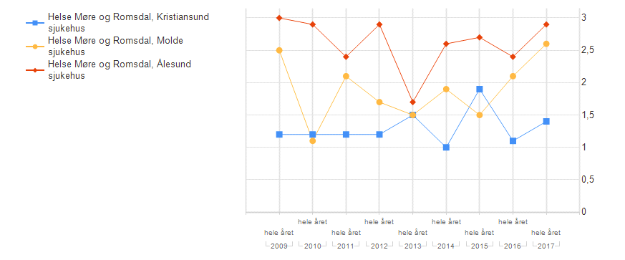

Dødelighet i nyfødtperioden
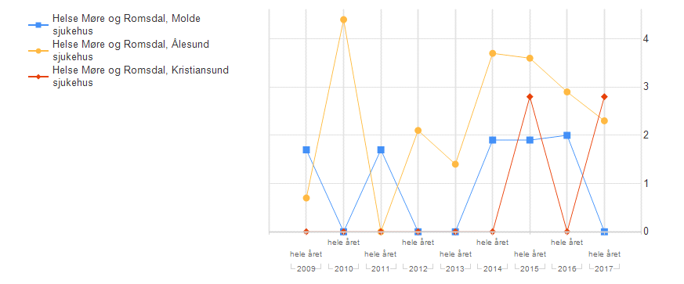
Fødselsinduksjon (igangssetting) (jo lavere desto bedre)
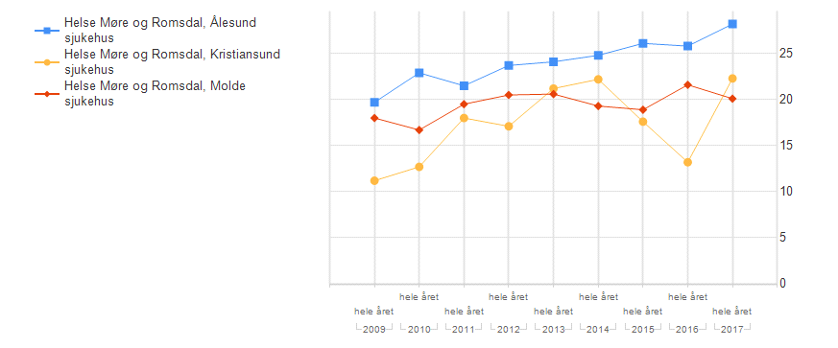

Keisersnitt
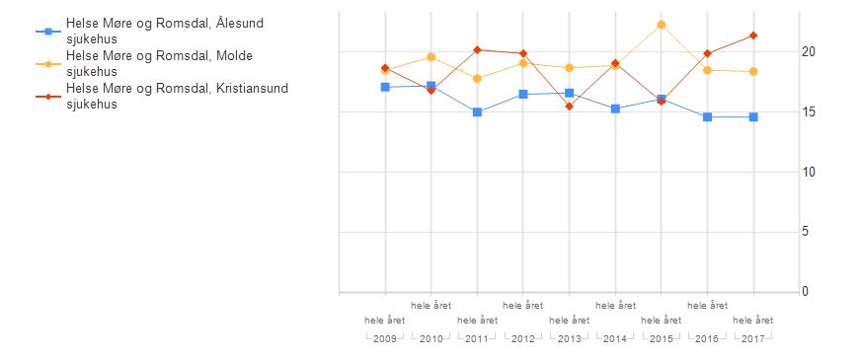
Ristimulering under fødsel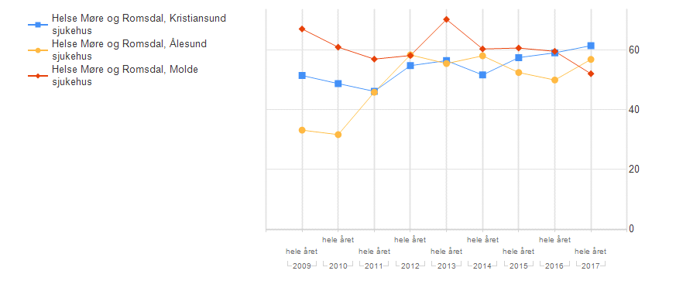

Rifter
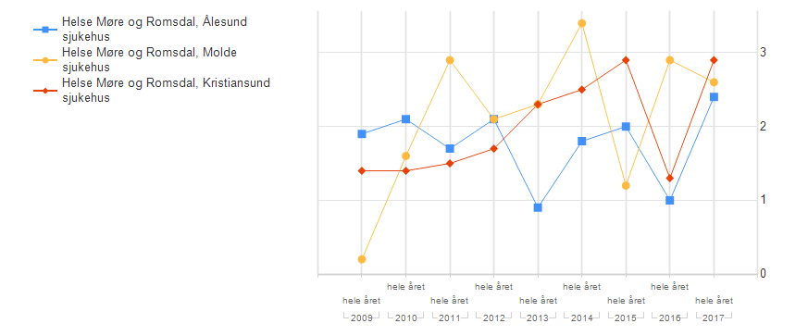

Fødsler uten større inngrep og komplikasjoner
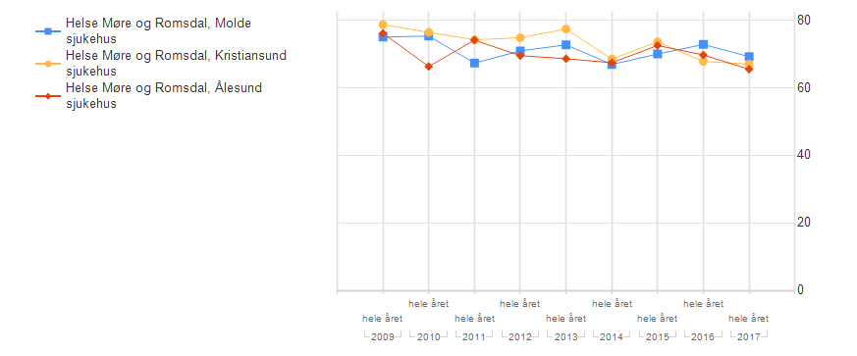
Konklusjon
Det er ingen vesentlige kvalitetsforskjeller mellom fødeavdelingen i Kristiansund og fødeavdelingen i Molde ut ifra kvalitetsindikatorer i Medisinsk Fødselsregister, men det er noe variasjoner over tid.
3.2.3 MANGLENDE OMTALE AV KVALITETSINDIKATORER SOM KRISTIANSUND ER GODE PÅ
Ledelsen har på sin liste med kartlagte kvalitetsindikatorer en indikator som heter «igangsetting», med andre ord «fødselsinduksjon»
Jo lavere desto bedre, AFK mål: under 20%. Prosentandel er som følge i 2018:
Kristiansund-19,5%; Molde 23,3%; Ålesund 29,4%.
Dette ble dessverre ikke nevnt en gang under presentasjonen.

3.3 TILBAKEHOLDELSE AV INFORMASJON AV STOR BETYDNING FOR SAKEN FORAN STYRET BÅDE DEN 24.01 OG 27.03
3.3.1 Høye tall av transportfødsler ble tilbakeholdt for styret
Ved ROS-analyse utført 04.02.19 presenteres det tall på hvor mange kvinner på Nordmøre som føder barn utenfor sykehus. Tallet viser seg å være 20 ganger større enn gjennomsnittet i Norge. Sammenslåing av fødetilbudet kan forverre deres situasjon ytterligere. Klinikksjefen er godt klar over dette, men nevner ikke problemet som han kjenner godt til under styrebehandling den 24.01.19, heller ikke den 27.03.19
3.3.2 Forskningsresultater som peker på risiko ved større reiseavstander for fødende ble tilbakeholdt for styret
Det foreligger en stor (ca 640 000 fødsler i Norge på 10 års periode) og omfattende norsk studie /doktoravhandling ved gynekolog Hilde Engjom i Bergen publisert i 2018, som kaster nytt lys over betydning av avstand til fødeavdeling. Hun viser til både langt større spedbarnsdødelighet og komplikasjoner hos mor og barn ved økende reiseavstand, noe klinikksjefen og gynekolog utelatte å informere styret om. Tvert imot trygget han styret om at en sammenslåing er trygg og gir bedre tilbud. https://www.ajog.org/article/S0002-9378(17)30499-4/pdf
Spedbarnsdødelighet under fødsel og i løpet av første levedøgn er 8,4/1000 ved uplanlagte fødsler utenfor fødeinstitusjon. Innenfor institusjon er risikoen 2,4/1000. Det betyr altså at det er over tre ganger større risiko at barnet dør ved uplanlagt fødsel utenfor institusjon enn når det er født på en fødestue/fødeavdeling.
Sammenlignet med kvinner med reisetid 60 min eller mer økte risikoen for uplanlagt fødsel utenfor institusjon fra 0,7 til 3,5% (femdoblet) ved 1-2 timer, og hvis reisetiden var over 2 timer så økte risikoen til 4,5% (syvdoblet).
Ved reisetid mer enn 1 time økte risiko for potensielt livstruende komplikasjoner hos kvinnen i form av eklampsi og HELLP -syndrom; 50% hos førstegangsfødende og doblet risiko for eklampsi hos flergangsfødende.
Dr Engjom fant også ut at seleksjonskriterier for gravide fungerte godt og det var trygt å føde i Norge både på små fødeavdelinger og store klinikker.
Størrelsen på fødeklinikken var altså ikke avgjørende. Hun fant ut at reisetiden til fødeklinikken var viktigst. https://www.nrk.no/hordaland/ny-undersokelse_-avstand-til-klinikken-avgjorende-for-fodende-1.13466790
Studiene til dr Engjom er de første i sitt slag i Norge siden den bygger på individuell beregning av reisetid. Det er underrapportering, men dette er sannsynligvis ikke knyttet til reisetid, ettersom risikoen som følge av lang reisetid var like høy ved fødeavdelinger i alle størrelseskategorier, skrev forskeren.
Forsker Bjørn Gunnarson fant lignende sammenheng mellom reisevei og spedbarnsdødelighet.
Forskerne og Jordmorforbundet ved leder Hanne Schjelderup utrykker stor bekymring over de få fødeavdelingene som er igjen i Norge etter en betydelig reduksjon de siste 40 år fra 160 til 45. Det er påvist at det er trygt å føde i Norge uavhengig størrelse på fødeavdelingene, men det er avstand til fødeavdelingen som er risikofylt. Dette nevnes ikke under styremøte et eneste gang!
På ovennevnte grunnlag i punkt 1. med underpunkter, anføres at ledelsen og dermed også styret la feilaktig informasjon til grunn for vedtaket den 24.01.19 og 27.03.19. Det resulterer i at det foreligger alvorlige mangler i det faktiske grunnlaget for vedtaket, og dermed også selve vedtaket. Mangelen anføres å ha hatt innvirkning på vedtaket. Dersom de alvorlige bekymringene og konsekvenser av en sammenslåing ble kommunisert, ville dette uomtvistelig ha ført til et annet resultat.
Klinikksjefen viser til en tekst om utfordringer i fødselsomsorgen fra Et trygd fødetilbud fra 2010. Dette omtaler driftsvansker og varierende kvalitet. Han nevner dessverre ikke at dette bildet IKKE er aktuelt lenger. Det er utført mye forskning i Norge i 2018 som ga oppsiktsvekkende resultater på negative konsekvenser av sentralisering og økende antall risikofylte transportfødsler. Forskeren Hilde Engjom beviser at etter innføring av seleksjonskriterier er det trygt å føde på både små og store fødeavdelinger.
3.4. MANGLENDE INVOLVERING AV AVDELING FOR DRIFT OG EIENDOM I HMR VED FLYTTING AV FØDEKVINNER TIL MOLDE SYKEHUS
Det vises til korrespondanse mellom seksjonsleder for drift og eiendom i Ålesund og driftsansvarlig i Kristiansund.
E-post fra Rolf Jens Strømsheim til driftsansvarlig Kristiansund sykehus Roy-Olav Holten:
«Hei
Takk for omfattende informasjon og du belyser viktige utfordringer knytta til endra drift i Molde. Jeg har ikke noe kjennskap til at min seksjon skal ha vært involvert i utredning eller andre utfordringer knytta til den omtalte flyttinga av fødeavdeling, ei heller noe ROS analyse. Sist du spurte rundt samme tema tok jeg dette opp med min avdelingssjef og heller ikke han kjente til noen involvering i gjennomgang av ei eventuell flytting av fødeavdelinga. Nå er vel prosessen med flytting foreløpig stoppa, men jeg gjentar at vi har ikke vært involvert i omfang av flytting, eventuelle utfordringer med aktuelle arealer på Lundavang og da heller ikke forhold knytta til bygningsmessig sikkerhet rundt dette.
Med vennleg helsing
Rolf Jens Strømsheim
seksjonsleder, klinikk for drift og eigedom
Klinikk for drift og eigedom
Helse Møre og Romsdal HF»
Avdeling for drift og eiendom er involvert i hver vurdering som er knyttet til så enkle forhold på sykehus som et kontor for personalet; om det er nok lys, luft, tilrettelagt arbeidsplass, mm.
Her har man avtalt å plassere en hel fødeavdeling til i et bygg i Molde sykehus ved eksisterende fødeavdeling i Molde, evt ved bruk av flere fasiliteter, hvor seksjonsleder i drift og eiendom ikke er involvert en gang, ikke hans avdelingssjef heller. Han er heller ikke involvert i en ROS-analyse om flytting og arealbruk. Han er ikke klar over at Janne Pedersen, hans underliggende fra Molde, har deltatt i ROS-analyse. Janne Pedersen er prosjektleder i avdelingen, men i ROS-analysen er hun feil presentert som klinikksjef for avdeling for drift og eiendom. Avdelingssjef Petter Inge Østrem i klinikk for drift- og eiendom er også ukjent med Pedersen sin deltakelse i ROS-analysen.
Riktig og godkjent areal i forhold til lov/forskrift er den første og største forutsetning for at man skal i det hele tatt skal kunne utføre virksomhet i et areal.
Ang. bruk av areal, inneklima i areal, personbelastning i areal, mulighet for utvidelser i henhold til lovverk, så har eiendoms-/driftsavdelingen vært helt fraværende med sin deltakelse, rådgivning, kostnadsberegning og formidling av lovpålagte krav i saken om fødesammenslåing.
Ifølge driftskoordinator ved allmennteknisk i Molde, har fødeavdelingen i Molde meget store utfordringer fra før av. Avdelingen har kun avtrekksventilasjon, et meget dårlig sykesignalanlegg, og er ikke sprinklet. Avdelingen er ikke påkostet/oppusset annet enn kun det som har vært høyst nødvendig å reparere. Selv driftskoordinator i Molde uttaler til driftsansvarlig i Kristiansund at han har aldri blitt spurt og fikk mulighet til å uttale seg om evt. flytting av fødeavdelingen i Kristiansund til det arealet fødeavdelingen i Molde disponerer, evt et annet.
Videre er det kjent at fødestuene ved Molde sykehus er ganske små. Kun 1 av 3 fødestuer har asfyksibord som er nødvendig hvis nyfødt trenger akutt hjelp. Hvis det skjer flere fødsler og nyfødte trenger akutt hjelp så blir barnet flyttet til asfyksibord på et annet rom langt fra sin mor. Bare det må være belastende på foreldre. Pasientrommene er trange, det skal være mulig med rullestol, men bare så vidt, så den universelle utformingen er langt fra normen og hva man kan forvente i et sykehus. Dette er noe som igjen skaper ergonomiske utfordringer for ansatte.
Bygget Molde sykehus er av en teknisk standard som ikke oppfyller dagens krav til sikkerhet. Det er en uoversiktlig bygningsmasse med flere påbygg fra flere tidsepoker, hvor ROS-analyser ang. brannsikkerheten konkluderer meget tydelig med at det må gjennomføres en rekke tiltak. (Ref. Molde brannvesen).
En brann i sykehusbygget på Lundavang vil være vanskelig å slukke, og brann kan komme raskt ute av kontroll med de konsekvenser dette vil få for pasienter, ansatte og samfunnet.
Kostnadene med å få Molde sykehus i orden ang. brannsikkerhet er anslått til å være enorme, så enorme at en ikke en gang tar seg råd til å full sprinkle.
På tross av dette forsøker ledelsen uten kjennskap til bygg og tekniske anlegg å være med på øke belastningen av pasienter, pårørende og ansatte ved fødeavdelingen ved Molde sykehus.
Ventilasjonen ved Molde sykehus er i stor grad fra oppføringstidspunktet i slutten av 1950-tallet, og har selvfølgelig overskredet sin normale tekniske levealder. Det er utført mindre utskiftninger, men dette endrer ikke behovet for omfattende tiltak. Det skrives i rapport at inneklimaet ved Molde sykehus er så dårlig, at det bryter arbeidsmiljøloven. En ting er at Molde sykehus driver en fødeavdeling i sine areal med den belastningen de har i dag, med kun sine egne pasienter fra Romsdalen, men å utvide med mange flere fødsler fra Nordmøre må være meget utfordrende oppgave i henhold til lov, forsvarlighet og sikkerhet bygningsteknisk .
Det vises her til ROS-rapport, Fødesammenslåing Kristiansund og Molde, 04.02.2019 står følgende nevnt i punkt 3.6 Kapasitet fødestuer og barselsenger:
Ekspertgruppen har satt en SCORE 4
Scenario:
Det er ikke tilgjengelig tilstrekkelig kapasitet til å håndtere økt pasientgrunnlag. Herunder MTU og sectiokapasitet (inkl. anestesi).
Eksisterende risikoreduserende tiltak:
Lang erfaring med sammensatt fødetilbud i forbindelse med sommersteging har ikke gitt utslag i alvorlige uønskede hendelser. Godt samarbeid med andre fagområder, overflytting av MTU fra avviklet føde/barselavdeling.
Beskrivelse av konsekvens:
Samtidskonflikt, kostnader ved ombygging. Fare for at annen virksomhet i sykehuset blir fortrengt.
Ekspertgruppens vurdering:
Det er i dag tilstrekkelig kapasitet i begge eksisterende avdelinger til å kunne ivareta en økning i pasientstrømming ved hjelp av mindre endringer i dagens organisering av areal. Dette gjelder først og fremst behov for flere barselsenger. En vil likevel kunne risikere at en økning i tjenestetilbudet for føde/barsel vil kunne påvirke andre tjenestetilbud i sykehuset som ikke omfattes av denne ROS-analysen. Flere fødekvinner (økt antall fødsler) på samme areal som i dag øker risikoen for samtidighetskonflikter.
Både i Molde og Kristiansund mener fagmiljøene at det vil være uproblematisk og hensiktsmessig å legge fødeavdelingen til sin lokasjon.
Risikoreduserende tiltak:
Etablering av amme/barsel poliklinikk (p.t barselpoliklinikk tilbud ved begge sykehus) (slutt på ROS analysen om areal)
Ved en så omfattende driftsendring i helseforetakenes bygningsmasse som å flytte en hel fødeavdeling, må en stille spørsmål hvorfor ikke fagkompetansen i eiendom og drift har gått igjennom det bygningsmessige og de tekniske muligheter og umuligheter for begge sykehus i forkant under åpen arena. En kan selvsagt spørre seg hvilken kvalitet presenterer den gjennomførte ROS analysen som mener at etablering av ammepoliklinikk skal være risikoreduserende tiltak?
Dette sett i lys av at det er stor møtevirksomhet, lange utredninger og mye arbeid for å overholde lovpålagte krav bare ved å flytte en ansatt fra et kontor til et annet ellers i HMR.
En vil videre presisere at fødeavdelingens bygningsmessig og teknisk infrastruktur i sin helhet ved Kristiansund sykehus fremstår som meget bra, og har de fleste av kvalitetene fødeavdelingen ved Molde ikke har. Fødeavdelingen ved Kristiansund sykehus ligger gunstig plassert med gode og fremtidsrettede muligheter for utvidelser, og det med små investeringer.
Hvorfor er ikke dette vektet opp mot fødeavdelingen i Molde?

3.5. MANGLENDE STILLINGSTAKING TIL STORTINGETS VEDTAK FRA MAI 2018 OM Å VERNE GJENVÆRENDE FØDEAVDELINGER.
De regionale helseforetak har et lovpålagt overordnet ansvar for å iverksette den nasjonale helsepolitikken i helseregion, jf. Helseforetaksloven § 2a. Det er underforstått at underordnede styrer må ha samme oppgave.
I mai 2018 fattet Stortinget et vedtak om å sikre en trygg og fremtidsrettet fødselsomsorg ved å sikre dagens fødeinstitusjoner. Det innebærer at det ikke skal legges ned flere fødeavdelinger i Norge. Det er ingen grunn til at et nasjonalt vedtak ikke skal gjelde Nordmøre og Romsdal.
Dette vedtaket kan ikke overstyres av foretakets utviklingsplaner-det er nemlig de planer som må gå etter de nasjonale føringer.

3.6. MANGLENDE OMTALE AV ROS-ANALYSEN FRA 4.02.2019
Foretaket gjennomførte ROS-analysen i saken 04.02.19 med mange deltagere . Det ble gitt mange innspill. Analysens resultater har vært alarmerende på mange felt og avbøtende tiltak var ikke klare. En finner dette urovekkende at de ROS-analyseresultater ikke engang er omtalt under styremøte.

4. OPPSUMERING

På bakgrunn av ovennevnte gjennomgang i punkt 2. og 3. anføres at fremstillingen av fakta, presentert foran styret av klinikksjef Erdal den 24.01.19 og den 27.03.19 var feil. Det anføres videre at sentral informasjon er utelatt.
Styrebehandling av saker foregår etter presentasjon av fagpersoner, ofte klinikkledelse. I ledelsens oppgaver inngår faktisk presentasjon av eventuelle bekymringer fra fagmiljøer, da disse ellers ikke har mulighet å uttale seg. Fagmiljøer og befolkningen for øvrig har således tillit til at ledelsens fremstilling av saker er fullstendig og riktig.
På ovennevnte grunnlag i punkt 2.og 3. med underpunkter, anføres at ledelsen og dermed også styret la feilaktig og mangelfull informasjon til grunn for vedtaket den 24.01.19 og 27.03.19.
Fremstillingen som dannet grunnlaget for vedtaket var tendensiøs og direkte feil. Til tider var fremstillingen meget mangelfull, hvor ledelsen trakk frem en mindre mengde informasjon som ble presentert til fordel for en lokalisering av fødetilbudet i Molde. Samtidig ble størsteparten av informasjonen som pekte i en annen retning utelatt eller benektet.
Det anføres således at ledelsen unnlot, med overlegg, å presentere for dem velkjente bekymringer fra bl.a. fagmiljøet i Kristiansund og faktiske opplysninger for øvrig. I tillegg ble de sannsynlige alvorlige konsekvensene ved en nedleggelse av fødeavdelingen i Kristiansund underkommunisert. Det påhviler klinikkledelse et stort ansvar ettersom det er tale om endringer i pasienttilbudet som kan få tragiske utfall. Det er dermed meget viktig at saker blir presentert helhetlig og riktig. Dette var dessverre ikke tilfellet under presentasjonen verken den 24.01.19 eller 27.03.19.
Det ovennevnte resulterer i at det foreligger alvorlige mangler i det faktiske grunnlaget for vedtaket, og dermed også selve vedtaket. Mangelen anføres å ha hatt innvirkning på vedtaket. Dersom alle faktiske opplysninger, de alvorlige bekymringene og konsekvenser av en nedleggelse av fødeavdelingen i Kristiansund ble kommunisert, ville dette uomtvistelig ha ført til et annet resultat.

Vedtaket, jf. punkt 1 i denne klagen kreves kjent ugyldig.
Det har siden 27.03.19 blitt kjent at styret skal vurdere å utsette iverksettelsen av vedtaket. Dette er etter vårt syn ikke tilstrekkelig da vedtaket fremdeles forblir stående. Hensett den overveldende mengde feil, anføres det nødvendig at vedtaket kjennes ugyldig. Så lenge vedtaket blir stående utgjør det en trussel for pasientsikkerheten for kvinner, barn og deres familier på Nordmøre.

Som folkevalgte for foretakets pasienter på Nordmøre, anføres undertegnede å representere gruppen av personer direkte berørt av vedtaket. Det anføres således at undertegnede har anledning til å klage på vedtaket. Subsidiært begrunnes partsrettighetene i at undertegnede bor på Nordmøre og benytter seg, sammen med familie, av sykehuset i Kristiansund også som pasienter.
Undertegnede kommer til å bruke alle juridiske skritt for å reversere vedtaket. Ettersom saksbehandlingstid i nærværende og høyere instanser kan medføre at vedtaket blir virksomt i mellomtiden begjæres det gitt utsatt iverksettelse inntil klagen er endelig behandlet, jf. fvl § 42. Som begrunnelse for begjæringen oppgis at det er stor motstand i fagmiljøene, folkevalgte og befolkningen til styrets vedtak. Hensett de mange påviselige feil i det faktiske grunnlaget for vedtaket og betydningen for forsvarlig behandling av pasienter i regionen, anføres det som nødvendig at vedtaket ikke igangsettes før saken er ferdigbehandlet. Det tas forbehold om å begjære utsatt iverksettelse på ny ved en eventuell rettslig prøving av vedtakets gyldighet.

Kristiansund den 16 .04.2019

Kjell Neergaard Kristiansund ordfører
Ingrid Rangønes Averøy ordfører
Milly Bente Nørsett Tingvoll ordfører
Ingun Golmen Aure ordfører
Roger Osen Smøla ordfører

